**Kamil Król**

Inżynieria Oprogramowania/Bazy Danych

dokumentacja indywidualna.

1. **Zapis ról przydzielonych w grupie projektowej**

- Back-end

- logowanie

1. **Opis tworzonych funkcjonalności**

- logowanie do aplikacji przy użyciu Google OAuth2

- Dodawanie nowych użytkowników do bazy danych

- konfiguracja zabezpieczeń, CORS

1. **Diagram Przypadku Użycia funkcjonalności**

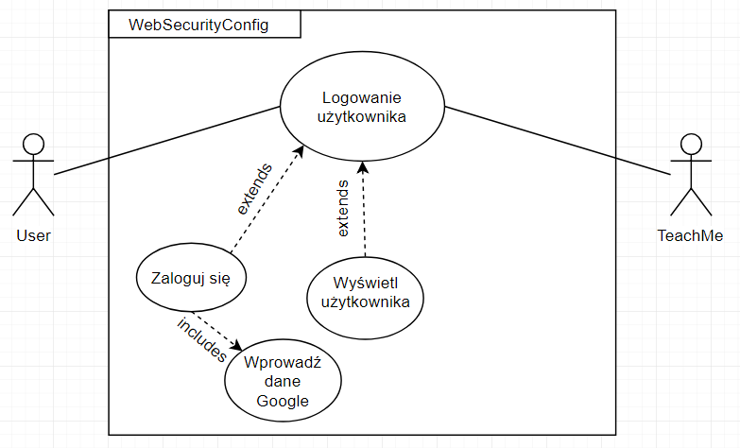

1. **Diagram Sekwencji stworzonego kodu**

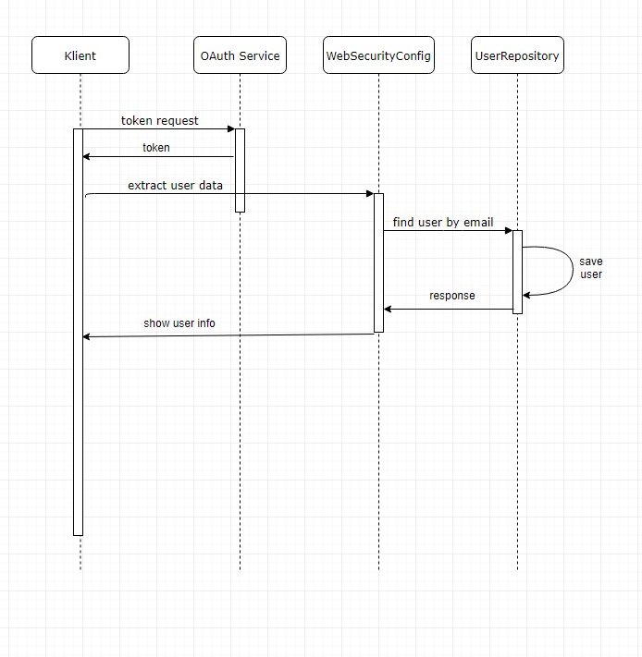

1. **Omówienie stworzonego kodu i jego działania (Front-end, back-end)**

Użytkownik po kliknięciu przycisku „Logowanie” w menu po lewej stronie zostaje przekierowany do okna autoryzacyjnego Google, zostaje tam wyświetlony formularz logowania. Po udanym logowaniu na konto Google, użytkownik zostaje zapytany o zgodę na udostępnienie swoich danych naszej aplikacji, po jej wyrażeniu zostaje przekierowany z powrotem do aplikacji. Klasa PrincipalExtractor pobiera obiekt z danymi użytkownika i jako atrybut przyjmuje repozytorium użytkowników, po czym sprawdza czy użytkownik o podanym adresie e-mail jest już obecny w bazie danych. Jeśli nie, tworzy nowy obiekt użytkownika wypełniając jego pola „name”, „surname”, „email” i „avatar” danymi udostępnionymi przez Google i zapisuje do bazy. Front-end pobiera dane aktualnego użytkownika i wyświetla je na pasku menu po lewej stronie, możemy je wyświetlić po wejściu w zakładkę „profil”, edytować swoje dane, wystawiać oceny innym użytkownikom oraz je usuwać, a także dodawać i usuwać ogłoszenia.

1. **Opis zrealizowanych testów**

Po napisaniu kodu przetestowane zostało działanie logowania, aplikacja poprawnie wyświetlała dane aktualnie zalogowanego użytkownika.

1. **Podsumowanie**

W ramach projektu stworzyliśmy aplikację umożliwiającą użytkownikom wyszukiwanie i zamieszczanie ogłoszeń dotyczących korepetycji. Moim zadaniem była implementacja logowania, dodawania nowych użytkowników, zabezpieczeń Spring Security, zapewnienie ciągłości działania serwera oraz ogólna pomoc i przygotowywanie potrzebnych funkcji z zakresu Back-endu.